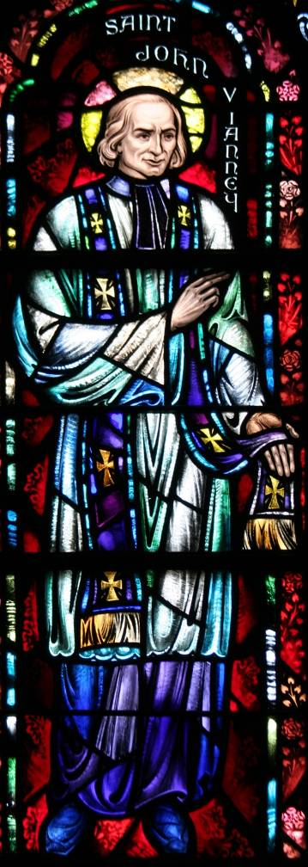
Oremos siempre por nuestros sacerdotes
Conocer es Darnos
“María, no me dejes ni un instante, estate siempre a mi lado. Volvamos a ella con confianza, y estaremos seguros de que, por miserables que seamos, ella obtendrá la gracia de nuestra conversión.
María es tan buena que no deja de echar una mirada de compasión al pecador. Siempre está esperando que le invoquemos. En el corazón de María no hay más que misericordia". (Santo Cura de Ars)

Viernes 30 de octubre de 2009
Señor, tú que eres nuestro creador y quien amorosamente dispone toda nuestra vida, renuévanos conforme a la imagen de tu Hijo y ayúdanos a conservar siempre tu gracia. Por nuestro Señor Jesucristo… Amén.
Rom 9,1-5 El Espíritu Santo confirma mi testimonio
Sal 147 Glorifica al Señor, Jerusalén.
Lc 14,1-6 ¿Está permitido sanar en sábado, o no? “Un sábado entró Jesús en casa de uno de los jefes de los fariseos para comer, y ellos le estaban observando. Había allí, delante de él, un hombre hidrópico. Entonces preguntó Jesús a los maestros de la ley y a los fariseos: ¿Es lícito curar en sábado, o no? Pero ellos se callaron. Entonces le tomó, le curó, y le despidió. Y a ellos les dijo: ¿A quién de ustedes se le cae un hijo o un buey a un pozo en día de sábado y no lo saca al momento? Y no pudieron replicar a esto”
Dios ama al hombre y punto
- Nada por encima del hombre.
- Nada por encima de su amor
- Todo es en el amor misericordioso de Dios
- Hoy con su ejemplo nos dice que hay algo más fuerte que el legalismo.
- Y es el mandato de la caridad: “haz el bien y no mires a quien”
La enfermedad
- Es un estado, una situación que se vive y nos hace sufrir.
- Todos somos herederos de la enfermedad e hijos de la muerte.
- Todos pasaremos por esta situación.
- La hidropesía es una anormal acumulación de agua.
- El agua que consumimos no se queda ni reposa. Hidrata, tonifica y da vida. Pero si no hace eso, si se estanca, nos ahoga.

La refinación de la plata
Hace algún tiempo, algunas señoras se reunieron en cierta ciudad para estudiar la Biblia. Mientras que leían el tercer capítulo de Malaquías, encontraron una expresión notable en el tercer versículo: " y El se sentará como un refinador y purificador de la plata (Mal. 3:3)." Una de las señoras propuso visitar un platero y reportarles a las demás lo que el dijera sobre el tema. Ella fue por consiguiente, y sin decir el objeto de su diligencia pidió al platero que le dijera sobre el proceso de refinar la plata.
Después de que el la hubiera descrito completamente a ella, le preguntó, "pero señor, ¿usted se sienta mientras que esta en el proceso de la refinación?".
- "Oh, si, señora," contesto el platero;
-"Debo sentarme con mi ojo fijado constantemente en el horno, porque si el tiempo necesario para la refinación se exceda el grado mas leve, la plata será dañada."
La señora inmediatamente vio la belleza, y también el consuelo de la expresión,
- "El se sentará como un refinador y purificador de la plata."
Dios ve necesario poner a sus hijos en un horno; Su ojo es constantemente atento en el trabajo de la purificación, y su sabiduría y amor obran juntos en la mejor manera para nosotros. Nuestras pruebas no vienen al azar, y el no nos dejara ser probados mas allá de lo que podemos sobre llevar. Antes de que ella se fuera, la señora hizo la pregunta final,
- "¿Cuándo sabe que el proceso esta completo?"
- "Pues, eso es muy sencillo, " contestó el platero.
- "Cuando puedo ver mi propia imagen en la plata, se acaba el proceso de refinación."
mrivassnchez@gmail.com

